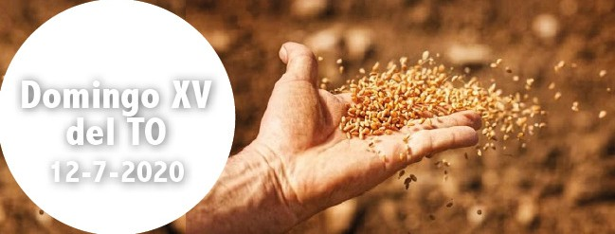
- Is 55, 10-11. La lluvia hace germinar la tierra.

Sal 64. R. La semilla cayó en tierra buena, y dio fruto.
- Rom 8, 18-23. La creación, expectante, está aguardando la manifes-tación de los hijos de Dios.
- Mt 13, 1-23. Salió el sembrador a sembrar.

En la primera lectura se ha compara la lluvia, que hace germinar la tie- rra, con la palabra que sale de la boca de Dios, que cumplirá su deseo y llevará a cabo su encargo. Esa Palabra no es otra que Jesucristo; y esa Pa- labra es la que se siembra mediante la predicación (Evangelio). ¿La es- cuchamos sin atención y no hacemos por entenderla?, ¿la entendemos y profundizamos y somos constantes en cumplirla?, ¿la escuchamos, pero ante cualquier dificultad dejamos de cumplirla?, ¿la escuchamos, pero los afanes de la vida, la preocupación por el dinero, nos llevan a olvi- darla? Y será a partir de ir viviendo el mensaje evangélico como iremos caminando hacia la manifestación plena de la libertad gloriosa de los hijos de Dios (2 lectura).
Corresponsabilidad, signo de Comunión

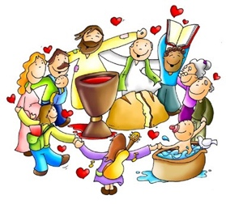
¿Cómo podemos colaborar?
Sintiéndonos todos invitados para vi- vir en comunión y ser co-responsables para anunciar el Evangelio y a ayudar- nos mutuamente.

DAR FRUTO Mt 13,1-9.18-23
+ Lectura del santo Evangelio según san Mateo.
Aquel día, salió Jesús de casa y se sentó junto al mar. Y acudió a él tanta gente que tuvo que subirse a una barca; se sentó y toda la gente se quedó de pie en la orilla. Les habló muchas cosas en parábolas: «Salió el sembrador a sembrar. Al sembrar, una parte cayó al borde del camino; vinieron los pájaros y se la comie- ron. Otra parte cayó en terreno pedregoso, donde apenas tenía tierra, y como la tierra no era profunda brotó enseguida; pero en cuanto salió el sol, se abrasó y por falta de raíz se secó. Otra cayó entre abrojos, que crecieron y la ahogaron. Otra cayó en tierra buena y dio fruto: una, ciento; otra, sesenta; otra, treinta. El que tenga oídos, que oiga».
Se le acercaron los discípulos y le preguntaron: «Por qué les hablas en parábo- las?».
Él les contestó: «A vosotros se os han dado a conocer los secretos del reino de los cielos y a ellos no.
Porque al que tiene se le dará y tendrá de sobra, y al que no tiene, se le quitará hasta lo que tiene. Por eso les hablo en parábolas, porque miran sin ver y es- cuchan sin oír ni entender. Así se cumple en ellos la profecía de Isaías: “Oiréis con los oídos sin entender; miraréis con los ojos sin ver; porque está embotado el corazón de este pueblo, son duros de oído, han cerrado los ojos; para no ver con los ojos, ni oír con los oídos, ni entender con el corazón, ni convertirse para que yo los cure”.
Pero bienaventurados vuestros ojos porque ven y vuestros oídos porque oyen. En verdad os digo que muchos profetas y justos desearon ver lo que veis y no lo vieron, y oír lo que oís y no lo oyeron.
Vosotros, pues, oíd lo que significa la parábola del sembrador: si uno escucha la palabra del reino sin entenderla, viene el Maligno y roba lo sembrado en su corazón. Esto significa lo sembrado al borde del camino.
Lo sembrado en terreno pedregoso significa el que escucha la palabra y la acep- ta enseguida con alegría; pero no tiene raíces, es inconstante, y en cuanto viene una dificultad o persecución por la palabra, enseguida sucumbe.
Lo sembrado entre abrojos significa el que escucha la palabra; pero los afanes de la vida y la seducción de las riquezas ahogan la palabra y se queda estéril. Lo sembrado en tierra buena significa el que escucha la palabra y la entiende; ese da fruto y produce ciento o sesenta o treinta por uno».
Palabra del Señor. Gloria a ti, Señor Jesús

Con frecuencia Jesús usaba parábolas, o breves relatos, para enseñar verdades profundas sobre Dios. Basaba sus parábo- las en experiencias humanas cotidianas, y se refría a realida-
des con las que estaban familiarizados sus oyentes. Lo normal es que las parábolas tuviesen un ‘argumento’ sencillo y un único mensaje.
En nuestro texto de hoy, Jesús pinta una viva imagen del sembrador y sus semillas. Cada una de las situaciones descritas en esta parábola tiene un signifi cado preciso. La parábola versa sobre cómo reciben la palabra de Dios diversos tipos de personas y la cosecha que se produce en cada caso.
Jesús compara a las personas con cuatro tipos de terrenos. Tres de los cuatro grupos de personas mencionadas por Jesús no permiten que la palabra de Dios produzca el fruto deseado por Dios. Las razones son diversa, pero el resultado es en defi nitiva el mismo. Aunque todos reciben el mensaje, no dejan que eche raíces en ellos.
Solo un grupo de personas, ‘la buena tierra’, es fecundo. Otros tipos de personas dis- tintas producen diversas cantidades de fruto, pero sólo este grupo es realmente fe- cundo.
La responsabilidad del sembrador consiste en sembrar la semilla. El sembrador no sabe con qué abundancia llegará la cosecha: sólo Dios lo sabe.

¿Cómo respondes a la palabra des Dios? De los cua- tro tipos de terreno, ¿cuál crees que te describe mejor?
¿Cómo te sientes en ese sentido?
‘La semilla que cayó en buena tierra representa a las personas que con corazón bueno y dispuesto oyen el mensaje y lo guardan, y permaneciendo fi rmes dan una buena cosecha.’ Lucas 8:15. ¿Nos ayuda la descripción de la buena tierra que hace Lucas para entender mejor el pasaje? ¿Qué podemos aprender de este versículo?
Piensa de qué manera podrías dar más fruto en tu vida.

Reflexiona sobre la escritura y respóndele a Dios humil- demente en la oración. Pídele que te conceda audacia y te muestre ocasiones concretas para compartir tu fe.

La misión de tu párroco o pastor te llega gra- cias a su propia entrega personal. ¿De qué manera ha influido en ti su ministerio? ¿Qué
has ignorado o rechazado que pueda estar reduciendo el fruto que podrías dar?
¿Qué puede cambiar tu actitud respecto a su ministerio en las próximas semanas o meses?

AGENDA
Lunes 13 | Martes 14 | Miércoles 15 | Jueves 16
Lunes de la XV sema- na del TO  San Enrique | Martes de la XV sema- na del TO  San Camilo de Lelis | San Buenaventura | Bienaventurada Vir- gen María del Monte Carmelo
Viernes 17 | Sábado 18 | Domingo 19
Viernes de la XV semana del TO | Sábado de la XV semana del TO Santa María en Sábado | Domingo XVI del Tiempo Ordinario

